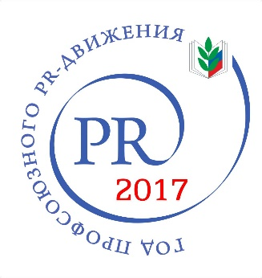

Публичный отчёт
комитета Сочинской городской территориальной организации Профсоюза образования и науки РФ
за 2017 год

О будущем заботятся политики.
О прошлом - историки.
О настоящем – Профсоюзы!

Уважаемые коллеги!

Сегодня мы подводим итоги нашей деятельности за 2017 год.
Мы с вами должны помнить и учитывать, что с 2015 года действует Программа развития деятельности Профсоюза, согласно которой важнейшими целями развития Профсоюза в целом являются его организационное, кадровое и финансовое укрепление, повышение профессионализма кадров и актива, совершенствование информационной составляющей. Поэтому Публичный отчет – это необходимый инструмент, который позволяет объективно оценивать собственную работу, делать выводы и ставить перспективные задачи на будущее.

Председатель Сочинской городской
организации Профсоюза М.А. Агеева

В прошедшем 2017 году работа городской организации Профсоюза образования была направлена на реализацию уставной деятельности, решений, программ VII съезда Профсоюза и XXIII городской отчетно-выборной конференции, а также на выполнение мероприятий Года профсоюзной информации и PR-движения.
По решению Центрального Совета Общероссийского Профсоюза образования 2017 год был объявлен «Годом профсоюзного PR–движения».
Комитетом Сочинской городской организации Профсоюза образования и науки Российской Федерации были определены задачи и основные направления работы организации на 2017 год. Это:
- повышение качества профсоюзной информации и эффективное использование информационных ресурсов городской организации Профсоюза;
- обеспечение большей открытости деятельности выборных профсоюзных органов и на этой основе повышение корпоративной культуры в Профсоюзе;
- внедрение новых информационных технологий, обеспечивающих более оперативное и всестороннее информирование членов Профсоюза о деятельности Профсоюза по представительству и защитите социально-трудовых прав и профессиональных интересов членов Профсоюза;
- формирование климата, способствующего созданию, выявлению и внедрению инновационных форм работы в Профсоюзе;
- обучение профсоюзных кадров и актива формам и методам информационной работы с использованием новых информационных технологий;
- развитие информационно-издательской деятельности Профсоюза (методических материалов, брошюры, буклеты и др.);
- процесс создания института общественных корреспондентов печатных и электронных изданий организации Профсоюза;
- создание собственных пользовательских групп в социальных сетях с целью расширения целевой аудитории.

Краткая характеристика структуры городской организации Профсоюза.

По итогам 2017 года в структуре городской организации Профсоюза насчитывается 178 первичных профсоюзных организаций. В 2017 году были созданы и вошли в наш состав две первичные профсоюзные организации: МБУ ДО ДЮСШ № 17 и МБУ ДО ЦДОД «Новое поколение». Численность членов Профсоюза по состоянию на 01.01.2018 года составила 7 812 человек (7 809 - работающие члены Профсоюза, 3 - неработающие пенсионеры).
По категориям образовательных организаций наиболее высокий уровень членства составляет в дошкольных образовательных организациях – 99,7 % (3 315 работающих – 3 305 членов Профсоюза), в организациях дополнительного образования – 98,6 % (787 работающих – 776 членов Профсоюза), в общеобразовательных организациях – 95,3 % (3 706 работающих – 3 532 члена Профсоюза), в учреждениях, находящихся на профсоюзном обеспечении – 88,6 % (193 работающих – 171 член Профсоюза).
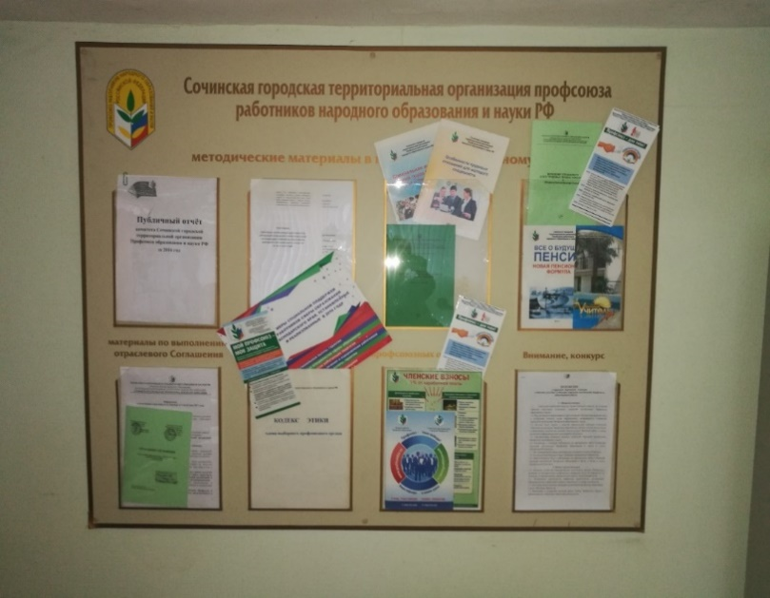
Общий уровень профсоюзного членства в городской организации составляет 97,3 %.
Сохранению высокого уровня профсоюзного членства способствовали:
- эффективно организованная работа по укреплению профорганизаций и вовлечение в Профсоюз новых членов;
- реализация молодежной политики;
- правовое сопровождение трудовой деятельности членов Профсоюза;
- социальная поддержка членов Профсоюза;
- совершенствование информационной работы.
Центральным фактором в достижении эффективности организационной работы являются профсоюзные кадры.
Именно председатели первичных профсоюзных организаций, профсоюзный актив формируют «лицо» городской организации Профсоюза.
Вопросы мотивации профсоюзного членства всегда сохраняют свою актуальность. И мы должны понимать, что это не только вопросы привлечения новых членов Профсоюза, но и сохранение доверия и заинтересованности людей, уже состоящих в наших рядах.
Хочу лишь еще раз напомнить о важности мотивационной работы, необходимости поиска резервов (а они у нас есть!), которые можно было бы использовать в оставшееся до отчётов и выборов время.

Высокие результаты по сохранению членской базы, мотивации профсоюзного членства и социального партнёрства показали 89 профсоюзных организаций: СОШ № 14, 20, 31, 29, 38, 53, 48, 56, 83, 84, 85, 86, 88, 91, 92, 94, гимназия № 9, 44, 76, лицей № 23, 95, 55, 93, 97, НОУ гимназия «Школа бизнеса», ДОУ № 4, 5, 9, 14, 19, 23, 27, 32, 33, 34, 39, 45, 47, 81, 105, 128, 132, 41, 49, 51, 92, 93, 107, 113, 114, 117, 121, 123, 166, 46, 53, 55, 56, 109, 115, 57, 134, 139, 140, 63, 72, 74, 76, 84, 87, 97, 118, 124, 126, 127, ДЦДТ, ЦДОД «Радуга», «Хоста», «Ориентир», «Ступени», ЦТРиГО, ЦДЮТиЭ, СИБ, СЮТ, СГТО Профсоюза, ДЮСШ № 1, 2, 5, 7, 9, 4, 6, 8, 10, 17.

Деятельность выборных органов городской организации Профсоюза.

Комитет и президиум Сочинской городской организации Профсоюза в течение 2017 года координировали деятельность первичных профсоюзных организаций по выполнению единых уставных целей и задач, рассматривали вопросы, связанные с практикой работы профсоюзных организаций, с организацией и проведением конкретных мероприятий и конкурсов.
В отчетный период проведено 1 пленарное заседание комитета и 7 заседаний президиума, на которых были рассмотрены вопросы по основным направлениям деятельности, проведению проверок, организации профсоюзных и профессиональных конкурсов, эффективности деятельности и обобщение опыта работы первичных профсоюзных организаций, утверждена смета доходов и расходов городской организации, подведены итоги «Года профсоюзного PR-движения», рассмотрен вопрос о проведении отчетно-выборной кампании в городской организации Профсоюза, выполнение мероприятий по городской программе «Оздоровление членов Профсоюза», правовая работа, информационная деятельность, социальное партнёрство, охрана труда.
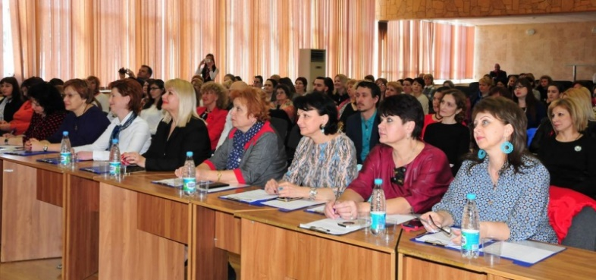
В 2017 году был проведен целый ряд мероприятий, направленных на организационное укрепление городской организации, вовлечение работников отрасли в активную деятельность Профсоюза.
В соответствии с планом работы городской организации в августе-сентябре проведен конкурс «Лучший коллективный договор образовательной организации». Отбор материалов, представленных на конкурс, осуществлялся по показателям, характеризующим комплекс мероприятий, направленных на создание положительного имиджа профсоюзной организации, выполнение обязательств коллективного договора, использование информационного ресурса. Победителем этого конкурса стала первичная профсоюзная организация МДОБУ детский сад № 76 (заведующий – Торлакян Л.С., председатель п/о – Пузанова Е.Ю.), которая так же достойно показала себя и в участии в краевом конкурсе, войдя в число финалистов.
В рамках «Года профсоюзного PR – движения» проведен опрос работников с целью изучения социально – партнерских отношений в образовательных организациях с использованием сети Интернет. Были опрошены 1801 человек. Анализ ответов показал, что работники отрасли участвуют в процессе коллективно-договорного регулирования трудовых отношений. 95 % от общего числа респондентов знакомы с содержанием коллективного договора, 86 % считают, что руководитель организации учитывает мнение профсоюзного комитета при принятии решений, затрагивающих социально – трудовые интересы работников, 70 % утвердительно ответили на вопрос: «Влияют ли взаимоотношения руководителя организации и профсоюзного комитета на создание благоприятного микроклимата в коллективе?».
Понимая необходимость в постоянном росте квалификации профактива, им в помощь, подготовлены методические материалы:
- Газета «ПрофсоюзноЕдинство»
- Буклет «Профсоюз- для тебя»
- Информационные листки:
- «О ведомственных наградах Минобразования РФ»;
- «Вступай в Профсоюз»;
- «12 главных достижений Общероссийского Профсоюза образования»;
- «Профсоюзная путевка»;
- «Выдача расчетного листка сотруднику – обязанность работодателя»;
- «Работодатель обязан принимать решения с учетом мнения профоргана в соответствии со ст371 ТК РФ»;
- «Размышления работника, отказавшегося от Профсоюза»;
- «Правительство о выходных днях 2018 года»;
- «Срочный трудовой договор».
- Методические материалы:
- «Молодому специалисту о его трудовых правах, гарантиях и профессиональном союзе».
Мы с вами понимаем, что уровень эффективности профсоюзной работы и исполнительской дисциплины профсоюзных органов во многом зависит от профессионализма и личной ответственности профсоюзных лидеров и актива. Именно поэтому в центре нашего с вами внимания должна оставаться работа с профсоюзными кадрами.
Городская организация Профсоюза уделяет постоянное внимание обучению и курсовой подготовке профсоюзных кадров, повышению их компетентности, подготовке к работе в современных условиях. В течение года организованы и проведены семинары для председателей и профсоюзного актива, для уполномоченных по охране труда, для председателей контрольно-ревизионных комиссий.
Представители городской организации Профсоюз принимали участие в форуме для молодых педагогов Кубани «ПрофСтарт», в г. Геленджик, в работе VIII открытого межрегионального Форума молодых педагогов «Таир – 2017», в проведении туристического похода для молодых педагогов Краснодарского края, в туристском слете педагогов Краснодарского края.
Комитет городской организации Профсоюза проводит постоянную работу по обобщению опыта работы первичных организаций. Материалы размещаются на сайте городской организации Профсоюза.
Эффективность работы первичных профсоюзных организаций рассматривается на заседании президиума комитета городской организации Профсоюза. Отмечена эффективная работа первичных профсоюзных организаций: МБУ ДО «ЦДЮТиЭ» (председатель п/о Кегеян Т.Д.), МБУ ДО «ЦДОД «Ступени» (председатель п/о Иорданиди С.С.), МБУ ДО «ЦДОД «Ориентир» (председатель п/о Григорьева Л.И.), МБУ ДО «ЦДО «Радуга» (председатель п/о Прибылова О.А.), МДОБУ детский сад № 63 (председатель п/о Зиновьева Т.В.), МДОБУ детский сад № 122 (председатель п/о Симоненко Т.В.), МДОБУ детский сад № 128 (председатель п/о Конева Л.В.), МДОБУ детский сад № 132 (председатель п/о Алексеева О.А.), МОБУ СОШ № 53 (председатель профсоюзной организации Пашьян С.В.), МОБУ СОШ № 79 (председатель профсоюзной организации Магомедова С.С.). И эту цепочку можно продолжать.
Придавая важное значение повышению престижа педагогических профессий, пропаганде передового педагогического и профсоюзного опыта, развитию талантов и способностей членов Профсоюза, городская организация Профсоюза совместно с управлением по образованию и науке ежегодно проводит конкурсы профессионального мастерства.
Победители конкурсов профессионального мастерства ежегодно награждаются бесплатными путевками в ЦОРО «Рассвет». В 2017 году путевками награждены 9 членов Профсоюза.
В 2017 году был проведен конкурс творческих инициатив первичных профсоюзных организаций образовательных учреждений «Мир, в котором я творю». Победителями стали первичные профсоюзные организации МОБУ СОШ № 53, МДОБУ № 63, МДОБУ № 67, МДОБУ № 120, МБУ ДО ЦДО «Радуга», МБУ ДО «ЦДЮТиЭ».
II место присуждено МОБУ СОШ № 79, МБУ ДО ЦДО «Ступени».
III место заняли МОБУ ООШ № 99, МБУ ДО ЦДОД «Ориентир» г. Сочи. Активное участие в конкурсе приняли: СОШ № 49, СОШ № 4, СОШ № 80, МДОБУ № 113, № 83, № 136, № 166, № 109, № 41.
Впервые был организован и проведен конкурс-акция «Я в Профсоюзе Сочи!».
Победили в этом конкурсе МДОБУ детский сад № 76, МДОБУ детский сад № 132. II место - МДОБУ детский сад № 122, МАУ ДО ЦДОД «СИБ», МДОБУ детский сад № 139. III место - МОБУ СОШ № 89, МОБУ СОШ № 31, МБУ ДО ЦДЮТиЭ г. Сочи, МБУ ДО ЦДО «Радуга», МДОБУ детский сад № 63.
На премирование профсоюзного актива, участников городских конкурсов из профсоюзного бюджета было выделено в 2017 году более 700 тысяч рублей.
В марте 2017 года были проведены: Первенство по волейболу, Спартакиада, сдача норм ГТО среди членов Профсоюза. Во всех этих мероприятиях приняли участие более тысячи человек.
В сентябре 2017 года состоялся туристский слет педагогов образовательных организаций города. Победителем туристского слета в общем зачете конкурсной программы стала команда «Типичный Адлер», представляющая педагогов образовательных организаций Адлерского района. Городская команда педагогов Центра детского и юношеского туризма и экскурсий принимала участие в краевом туристском слете, где заняла достойное I место. 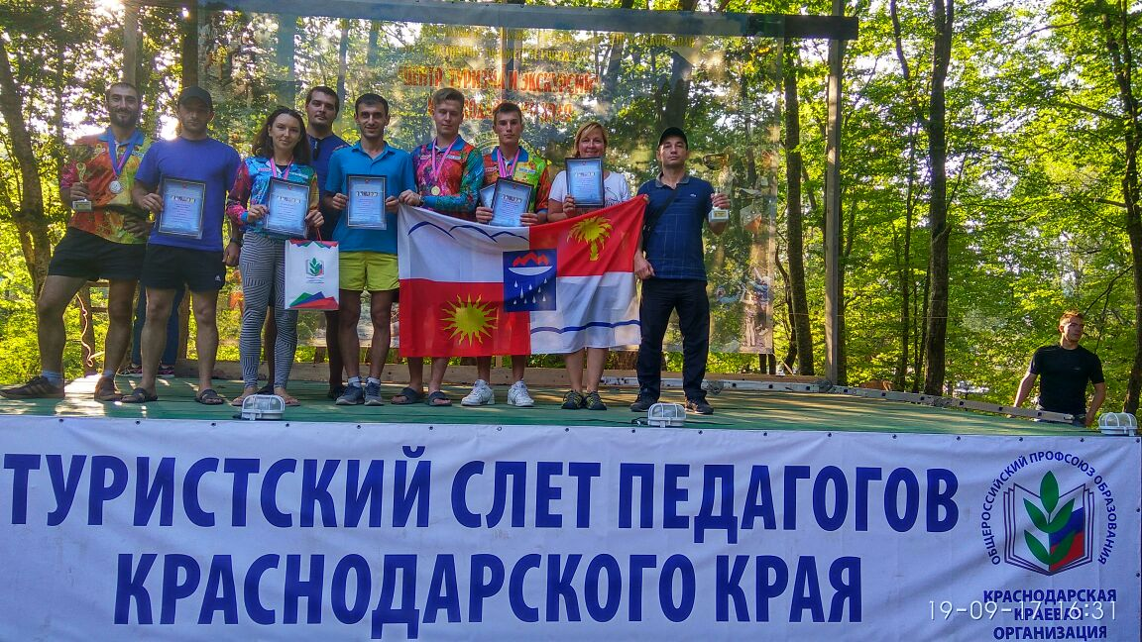
Впервые в 2017 году творческий коллектив Центра детского творчества «Дагомыс» (руководитель – Артемьева О.А.) принял участие во Всероссийском конкурсе – фестивале обучающихся организаций дополнительного образования детей «Арктур».
В 2018 году необходимо проводить работу по повышению уровня знаний профсоюзных кадров и актива, продолжить работу по оказанию практической помощи первичным профсоюзным организациям по реализации уставных целей и задач, принять меры для повышения исполнительской дисциплины профсоюзных органов и выполнению принятых решений в целях организационно-финансового укрепления организации.

Развитие и совершенствование системы социального партнёрства.

Одной из основных задач городской организации, первичных профсоюзных организаций являлось развитие и совершенствование системы взаимодействия с социальными партнерами.
Коллективные договоры имеются во всех первичных профсоюзных организациях.
Сочинская городская организация Профсоюза и управление по образованию и науке администрации г. Сочи осуществляли работу по обеспечению выполнения отраслевого Соглашения на 2017-2019 годы, основываясь прежде всего на деятельности отраслевой городской комиссии по регулированию социально-трудовых отношений как постоянно действующего органа социального партнёрства на муниципальном уровне. В соответствии с планом работы состоялось два заседания отраслевой комиссии, на которых были рассмотрены вопросы по выполнению отраслевого Соглашения.
Выполнены обязательства по обеспечению участия председателя городской организации Профсоюза в работе коллегии управления по образованию и науке, аттестационной комиссии педагогических и руководящих кадров, жюри конкурсов профессионального мастерства, экспертных групп муниципальной конкурсной комиссии на получение денежного поощрения лучшими учителями, в принятии решений, затрагивающих социально – трудовые права и профессиональные интересы работников.
В рамках сложившегося взаимодействия с управлением по образованию и науке администрации г. Сочи были согласованы критерии стимулирования руководителей образовательных организаций, повышения базовых окладов, ставок заработной платы, порядок организации эксперимента по переходу на электронный документооборот при аттестации педагогов, положения о конкурсах профессионального мастерства претендентов на награждение отраслевыми знаками отличия и др.
Ежеквартально проводились мониторинги уровня заработной платы в образовательных организациях города, практики выплат дополнительного стимулирования в размере одной тысячи рублей из муниципального бюджета определенным категориям работников. Размер среднемесячной начисленной заработной платы работников образовательных организаций (всего) по итогам 2017 года – 26 017 рублей. Средняя зарплата работников общеобразовательных организаций – 28 841 руб., учителей – 30 318 рублей. Средняя заработная плата работников дошкольных организаций 21 617 руб., педагогических работников – 26 786 рублей. Средняя заработная плата работников организаций дополнительного образования детей – 29 030 рублей, педагогических работников – 30 494 руб. 1 000 работников организаций дошкольного образования различных категорий получают доплату в размере 1 000 рублей из средств муниципального бюджета.
В ноябре 2017 проведена большая разъяснительная работа среди членов Профсоюза по вопросам приведения в соответствие базовых окладов (повышения на 20 %).
Положительный опыт социального партнерства в СОШ № 53, ДОУ № 76, 63, ЦДЮТиЭ был изучен на заседаниях президиума комитета городской организации Профсоюза.
При подведении итогов выполнения отраслевого Соглашения, коллективных договоров особое внимание уделялось оценке экономической эффективности социального партнерства: предоставление компенсаций расходов по оплате жилых помещений, отопления и освещения педагогическим работникам сельских образовательных организаций; сохранение доплат за квалификационную категорию по различным основаниям (отпуск по уходу за ребенком, длительная болезнь и др.).
Приоритетным направлением в совместной деятельности считается поддержка творчески работающих педагогов. Все победители муниципальных конкурсов профессионального мастерства поощрены бесплатными путевками в Центр отдыха работников образования «Рассвет».
Первичными профсоюзными организациями была продолжена работа по развитию и совершенствованию социально-партнёрских отношений. Из 178 первичных профсоюзных организаций, действующих в образовательных организациях города Сочи, все обеспечили наличие коллективных договоров, что составляет 100% охват социально-партнерскими отношениями, и свидетельствует о стабильной ситуации в этой сфере. В решении задачи по повышению эффективности коллективно-договорного регулирования социально-трудовых отношений в образовательных организациях, специалисты аппарата городской организации Профсоюза, наряду с другими формами работы, проводят консультации и экспертизу проектов коллективных договоров. В течение года были отработаны проекты коллективных договоров 48 образовательных организаций.

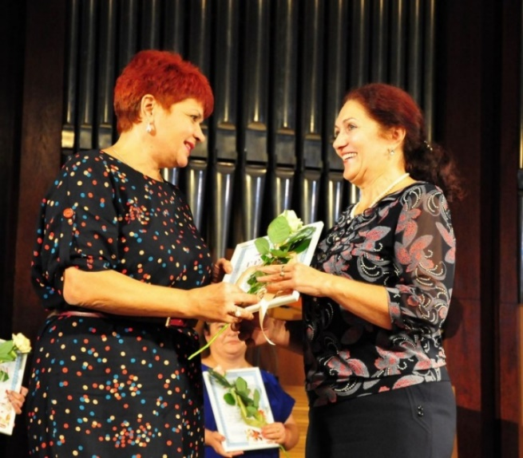
Работа ряда председателей первичных профсоюзных организаций, профсоюзных активистов, руководителей, обеспечивающих высокий уровень социального партнерства, была отмечена различными профсоюзными наградами. Четыре председателя первичных профсоюзных организаций, по ходатайству комитета городской организации Профсоюза, были представлены к награждению Почетными Грамотами Министерства образования и науки РФ (Стрелкова Т.Г., Зиновьева Т.В., Карцева З.Т., Спиридонова Е.), Грамотами Краснодарской краевой организации Профсоюза награждены 20 человек – это и председатели первичных профсоюзных организаций, и руководители образовательных организаций, Почётной грамотой Краснодарского краевого объединения Профсоюзов – 2 человека (Глоян Н.Н., Набоких Н.П.), Почётной грамотой Центрального Совета Профсоюза – 1 человек (Зиновьева Т.В.), знаком «За активную работу в профсоюзах Кубани» - 1 человек (Чолакян К.Д.) По инициативе городской организации Профсоюза, в честь празднования профессиональных праздников (День дошкольного работника, День учителя), 257 членов Профсоюза были награждены Благодарностями Главы администрации г. Сочи, Городского Собрания г. Сочи, управления по образованию и науке администрации г. Сочи и городской организации Профсоюза. 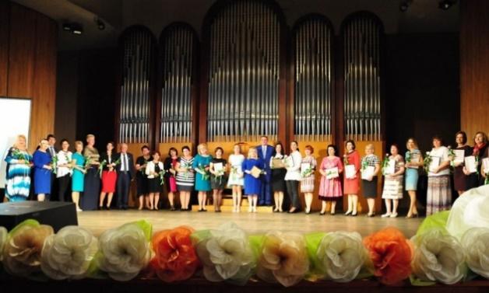
На сегодняшний день основными задачами для городской организации Профсоюза во взаимодействии с социальными партнерами являются:
- совершенствование системы оплаты труда работников отрасли с учетом Единых рекомендаций по установлению на федеральном, региональном и местном уровнях систем оплаты труда работников государственных и муниципальных учреждений, утвержденных Российской трехсторонней комиссией по регулированию социально – трудовых отношений;
- продолжение практики проведения совместных мониторингов уровня заработной платы работников отрасли. В условиях планируемого повышения размера МРОТ, проанализировать финансовую обеспеченность образовательных организаций для соблюдения социально – трудовых прав работников, в том числе, оплаты выполнения дополнительной работы сверх размера МРОТ;
- расширение спектра предоставляемых гарантий, способствующих повышению уровня социального статуса педагогов.

2017 год – Год информационной работы в Профсоюзе.

В ходе реализации поставленных перед комитетом городской организации Профсоюза задач осуществлялось:
- проведение регулярного обучения, ознакомления с новыми возможностями и направлениями PR-деятельности с использованием в программах обучения новейших информационных технологий профсоюзный актив;
- поэтапный переход на новые формы и методы информационной работы с использованием современных методик в области компьютерных технологий;
- реконструирован сайт городской организации Профсоюза и активизирована его работа;
- увеличилось в два раза число ППО, имеющих Профсоюзные страницы на сайтах образовательных организаций;
- начато издание газеты «ПрофсоюзноЕдинство» (вышло 6 номеров);
- подготовлено 11 Информационных листков;
- издан буклет «Профсоюз для тебя»;
- использование телефонного приложения «WhatsApp» для мобильной работы с профсоюзным активом ППО;
- проведение городских конкурсов PR-направленности.

Информационная работа городской организации была выстроена в четкую логическую систему. Успешно работает и продолжает развиваться сайт Сочинской городской организации Профсоюза, на котором регулярно обновляются новости, информация о деятельности выборных профсоюзных органов первичных профсоюзных организаций, городской и краевой организаций, а также Общероссийского Профсоюза образования, размещаются материалы, необходимые для организации работы первичных профсоюзных организаций по всем направлениям работы.
В ноябре 2017г. был проведен мониторинг развития информационных ресурсов и состояния информационного сопровождения деятельности первичных профсоюзных организаций города. Собственные странички на сайтах образовательных учреждений имеют 87 профсоюзных организаций. За 2017 год количество профсоюзных страниц увеличилось на 23 единицы. Профсоюзные страницы регулярно просматриваются специалистами СГТО Профсоюза, анализируются, выявляются их преимущества и недостатки.
Ежегодный конкурс «На лучшую профсоюзную страницу на сайте образовательной организации» среди первичных профсоюзных организаций мотивирует профсоюзные комитеты к постоянной работе над своими электронными профсоюзными страницами. Их качество с каждым годом улучшается. Победителями конкурса в 2017 году признаны: МБУ ДО «ЦДЮТиЭ» (председатель п/о Кегеян Т.Д.), МБУ ДО ЦДО «Ступени» (председатель п/о Иорданиди С.С.), МДОБУ детский сад № 122 (председатель п/о Симоненко Т.В.), МДОБУ детский сад № 76 (председатель п/о Пузанова Е.Ю.), МДОБУ детский сад № 63 (председатель п/о Зиновьева Т.В.), МДОБУ детский сад № 14 (председатель п/о Ковшарова Н.А.), МДОБУ детский сад № 123 (председатель п/о Захарова Е.А.), МДОБУ детский сад № 93 (председатель п/о Бродникова Ж.А.), МОБУ НОШ № 80 (председатель п/о Челокьян Г.В.)
Профсоюзный уголок и в нынешнее время развития электронных технологий для членов Профсоюза остается важным источником информации о деятельности первичной профсоюзной организации и всего отраслевого Профсоюза. Во всех первичных профсоюзных организациях имеются профсоюзные уголки и стенды.
В 2017 году участие в конкурсе «Лучший профсоюзный уголок» приняла 31 первичная профсоюзная организация. По итогам конкурса лучшими признаны: МБУ ДО ЦДЮТиЭ (председатель п/о Кегеян Т.Д.), МБУ ДО ДЮСШ № 10 (председатель п/о Громова В.А.), МДОБУ детский сад № 41 (председатель п/о Непомнящая Н.В.), МДОБУ детский сад № 123 (председатель п/о Захарова Е.А.), МДОБУ детский сад № 63 (председатель п/о Зиновьева Т.В.), МДОБУ детский сад № 122 (председатель п/о Симоненко Т.В).
Победители всех конкурсов награждались грамотами комитета Сочинской городской организации Профсоюза и денежной премией.
На газету общероссийского Профсоюза образования «Мой Профсоюз» подписываются все первичные профсоюзные организации города. Издание пользуется большой популярностью в первичных организациях, поскольку в нем всегда можно найти нужную и полезную информацию.
Статьи наших педагогов публикуются в краевой газете «Вольная Кубань» в рамках творческого конкурса «Учитель. Школа. Жизнь.» За активное участие наших педагогов в этом творческом конкурсе и за вклад в повышение престижа педагогической профессии в обществе Сочинская городская организация Профсоюза отмечена Благодарственным письмом краевого комитета Профсоюза и редакцией газеты «Вольная Кубань».
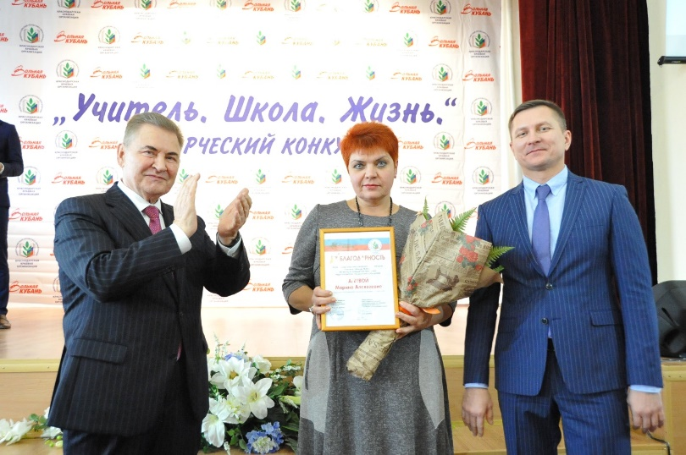
С 2017 года в городской организации Профсоюза издается газета «ПрофсоюзноЕдинство». Газета регулярно приходит в каждую первичную профсоюзную организацию. На ее страницах публикуются статьи о жизни первичек, о достойных педагогах отрасли образования. Авторами статей являются сами работники.
Комитет Сочинской городской организации осуществляет методическую помощь первичным профсоюзным организациям в организации их деятельности по всем направлениям. В каждой организации имеется методическое пособие «Председателю и профсоюзному активу первичной профсоюзной организации», которое помогает правильно сориентироваться в профсоюзном делопроизводстве, спланировать работу профсоюзного комитета, грамотно организовать свою работу.
Подготовлены также следующие пособия: «Молодому специалисту о его трудовых правах, гарантиях и профессиональном союзе», «Рекомендации по оформлению трудовых книжек работников образовательных учреждений», «Рекомендации по отдельным вопросам организации работы по охране труда в образовательных организациях». В течение года выпускались информационные листки, буклеты.
Второй год в нашей организации действует система информирования членов профсоюза через публичный отчет. На конец календарного года многие первички предоставляют Публичный отчет о своей деятельности, размещая его на своих электронных профсоюзных страницах на сайтах образовательных организаций.
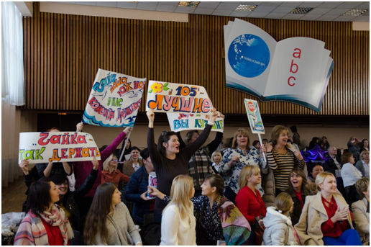
Год профсоюзного PR-движения в городской организации способствовал повышению гласности и эффективности информационной работы выборных профсоюзных органов, профсоюзного актива, а также содействовал обобщению и распространению опыта применения современных информационно-коммуникативных технологий в деятельности профсоюзных организаций, популяризации и укреплению имиджа Профсоюза в обществе.

Правозащитная деятельность.
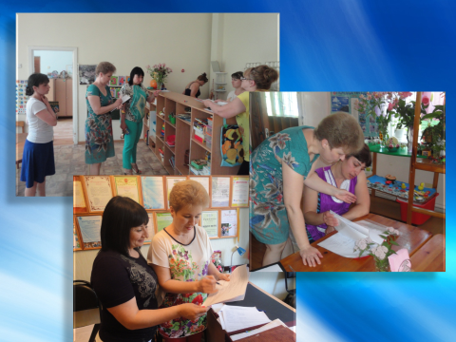
Правозащитная работа городской организации Профсоюза за отчетный период осуществлялась по следующим основным направлениям: профсоюзный контроль за соблюдением трудового законодательства во взаимодействии с управлением по образованию и науке и ГКУ «Центр занятости населения г. Сочи»; досудебная и судебная защита социально-трудовых и иных прав и профессиональных интересов работников образования; оказание бесплатной юридической помощи по вопросам применения трудового законодательства, при разрешении индивидуальных трудовых споров и самозащите трудовых прав и социальных гарантий, а также консультирование членов Профсоюза; участие в договорном регулировании социально-трудовых отношений в рамках социального партнерства; информационно-методическая работа по правовым вопросам; проведение обучающих семинаров с профактивом.
Правозащитную работу в городской организации ведёт внештатный правовой инспектор труда Коровина Татьяна Викторовна, начальник отдела правового и кадрового обеспечения управления по образованию и науке.
Городская организация Профсоюза, совместно с управлением по образованию и науке, ежегодно планируют мероприятия по осуществлению профилактики и контроля за образовательными организациями по реализации мероприятий, направленных на соблюдение трудового законодательства и выполнение отраслевого Соглашения и коллективных договоров.
В марте – мае 2017 года была проведена тематическая проверка на тему «Соблюдение трудового законодательства при заключении и изменении трудовых договоров с работниками образовательных организаций» в18 образовательных организациях. Во время проведения проверки были выявлены следующие существенные нарушения:
- отсутствуют заявления работников на выполнение дополнительной работы, установление срока ее выполнения, содержания и объема;
- отсутствие дополнительные соглашения (дополнения к трудовому договору) с работником об установлении размера доплаты за выполнение дополнительной работы, изменение режима работы (при необходимости), вменение иных должностных обязанностей, если таковые имеют место быть;
- отсутствие согласия работника на выполнение работы больше или меньше ставки;
- отсутствие предупреждения работника об отмене поручения о выполнении дополнительной работы в письменной форме не позднее чем за 3 рабочих дня;
- не заключаются дополнительные соглашения к трудовым договорам при изменении системы оплаты труда в связи с изменениями, внесенными в Положение об оплате труда образовательной организации;
- отсутствует дополнительное соглашение, связанное с формой выплаты заработной платы (наличная, банковская карта банка)
- отсутствует регистрация изменений и дополнений к трудовым договорам;
- расплывчатость содержания записей при заключении дополнительных соглашений к трудовому договору.
Не было ни одного случая, когда руководители образовательных организаций препятствовали бы проведению проверок профсоюзным комитетам, отказывали в предоставлении информации, ссылаясь на коммерческую тайну или защиту персональных данных работников. Практика проведения совместных проверок с управлением по образованию и науке, которая сложилась в городской организации Профсоюза, свидетельствует, в целом, о повышении качества и уровня взаимодействия в сфере осуществления контроля и надзора за соблюдением трудового законодательства, что значительно повышает эффективность совместных контрольных мероприятий. С участием внештатного правового инспектора труда и председателя городской организации Профсоюза рассматривались письменные и устные обращения работников по трудовым вопросам. Вопросы, с которыми обращались члены Профсоюза, были связаны с предоставлением компенсации расходов на оплату жилых помещений, отопления и освещения; установлением объема учебной нагрузки педагогам; нарушением трудовой дисциплины; поручением и оплатой дополнительной работы; улучшением жилищных условий работников. Было подготовлено 14 исковых заявлений по вопросам назначения досрочной страховой пенсии по старости в связи с педагогической деятельностью, предоставлением длительного отпуска. Правовая помощь по разработке проектов коллективных договоров была оказана 48 первичным профсоюзным организациям.
Все коллективные договоры заключены в установленные сроки и зарегистрированы в отделе трудовых отношений, охраны труда и взаимодействия с работодателями ГКУ КК «Центра занятости населения города Сочи». Соблюдён порядок заключения коллективного договора: в образовательных организациях созданы комиссии для ведения коллективных переговоров, подготовке проектов коллективных договоров и их заключений необходимо отметить, что инициатором заключения коллективных договоров выступали первичные профсоюзные организации. Дважды в год проводятся собрания трудовых коллективов, где стороны отчитываются о выполнении обязательств договора. На совещаниях председателей первичных организаций Профсоюза постоянно рассматриваются различные вопросы правозащитной деятельности, в том числе результаты тематических проверок. Образовательные организации получают в печатном и электроном виде вестники ЦС Профсоюза, комитета краевой организации Профсоюза и другие информационные материалы

Охрана труда.

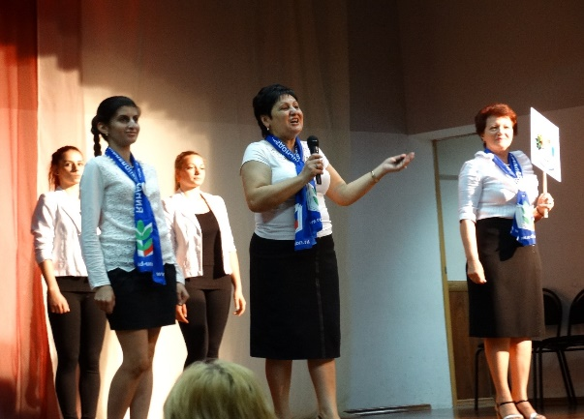
Организация общественного контроля, обеспечение безопасности образовательного процесса, сохранение жизни и здоровья работников является основной целью в деятельности городской организации Профсоюза по вопросам охраны труда.
Результаты проведенных проверок показали, что во всех образовательных организациях разработаны, утверждены и введены в действия Положения об уполномоченном по охране труда, о совместной комиссии об административно-общественном контроле, ведутся журналы трехступенчатого контроля, регулярно подводятся итоги работы совместных комиссий по охране труда.
Большое внимание мы уделяем организации обучения нормам охраны труда. На протяжении восьми лет нами организовывается и проводится (дважды в год) обучение руководителей образовательных организаций, ответственных за работу по охране труда, уполномоченных по охране труда, учителей на базе учебного центра АОО «Северо - Кавказская межотраслевая академия труда».
В 2017 году было обучено 293 человека.
Одним из вопросов, которые приходилось решать в отчетном году – это специальная оценка условий труда. В образовательных организациях города насчитывается 6 270 рабочих мест. В 2017 году СОУТ проведена на 261 рабочем месте. Всего процент проведенной специальной оценки условий труда составляет 92,3 от общего количества рабочих мест. Все трудности в преодолении этой проблемы связаны с отсутствием в образовательных организациях требуемых денежных средств.
Комитетом городской организации Профсоюза проводятся различные мониторинги по вопросам охраны труда в образовательных организациях города.
У нас насчитывается 82 образовательные организации, численностью более 50 работающих. В 72 из них введены в штатные расписания должности специалиста по охране труда и всего в 32 образовательных организациях есть специалисты.
Все категории работников, занятые на работе с вредными и опасными условиями труда, имеют доплаты в размере до 12%. Отдельные категории работников имеют дополнительные дни к отпуску, на основании проведенной ранее аттестации рабочих мест по условиям труда, что предусматривается условиями коллективных договоров образовательных организаций.
В 2017 году значительно ухудшилась работа по использованию 20% сумм страховых взносов ФСС на предупредительные меры по охране труда. Если в 2015 году возврат составил 988 750 руб, в 2016 году - 305 672 рублей, то в 2017 году всего 14 образовательных организаций воспользовались возможностью возврата средств из Фонда социального страхования на сумму 192 900 рублей. Это свидетельствует о недостаточно эффективной работе руководителей образовательных организаций и председателей профсоюзных организаций в данном направлении.
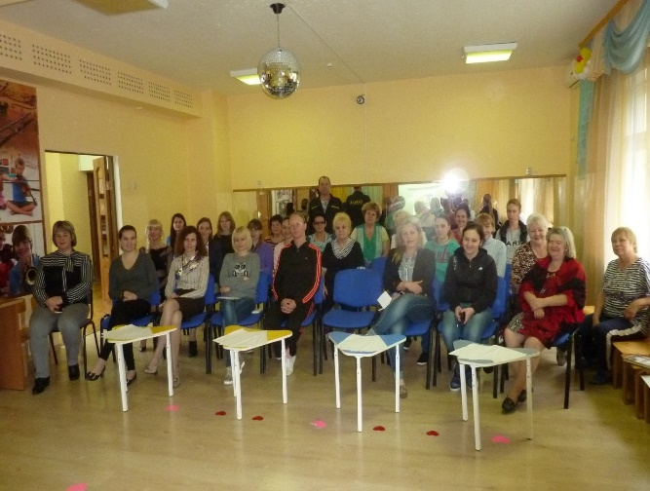
Приятно отметить, что впервые в 2017 году представитель городской организации, уполномоченный по охране труда МДОБУ детский сад № 63 г. Сочи Т.Г. Розанова, стала победителем краевого конкурса «Лучший уполномоченный по охране труда Профсоюза» и награждена путевкой в ЦОРО «Рассвет».
Под контролем деятельности городской организации профсоюза находится вопрос о финансировании медицинских осмотров работников отрасли.
В 2017 году Всемирный День охраны труда проходил под девизом «Оптимизация сбора и использования данных по охране труда».
Традиционным стало участие наших членов Профсоюза во Всероссийской неделе охраны труда, проводимой Министерством труда и социального развития. Более 700 человек приняли участие и в 2017 году.

Инновационные формы поддержки членов Профсоюза.
Социальные программы:

Свою инновационную деятельность наша организация проводит по следующим направлениям:
- организация работы кредитно-сберегательного кооператива краевой организации;
- взаимодействие с отраслевым негосударственным пенсионным фондом;
- организация и проведение работы по оздоровлению членов Профсоюза и их семей;
- сотрудничество с компанией обязательного медицинского страхования «АльфаСтрахование-ОМС».

«Кредитно - сберегательный союз работников образования и науки».

Основная задача «Кредитно-сберегательного союза работников образования и науки», действующего при краевой организации с 2010 года, состоит в организации финансовой помощи путём предоставления займов и сбережения. На 31.12.2017 года численность членов-пайщиков КПК «Кредитно – сберегательный союз работников образования и науки» составила 157 человек. В течение 2017 года выданы займы по заявлениям 47 членам КПК на общую сумму 2 350 000 тысяч рублей.

Негосударственный пенсионный фонд «Образование и наука».

Городская организация Профсоюза продолжает взаимодействие с отраслевым пенсионным фондом «Образование и наука», ставшего частью корпорации «Сафмар». При содействии профсоюзных организаций заключено 248 договоров об обязательном пенсионном страховании.
.

Оздоровление членов Профсоюза.

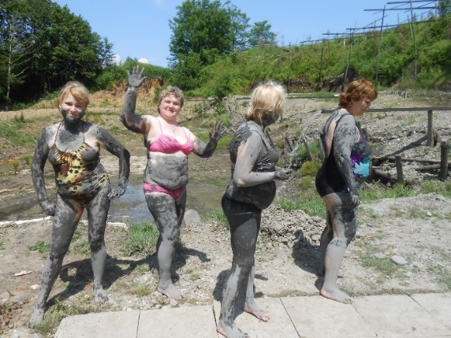
В 2016 году на президиуме комитета городской организации Профсоюза принята и продолжает успешно действовать городская программа «Оздоровление членов Профсоюза» и определены пути ее реализации.
В 2017 года была успешно продолжена работа с учреждениями санаторно-курортной отрасли г. Сочи (санаторий «Знание», «Южное Взморье», «Известия», «Бургас», «Кудепста», «Спутник», «Золотой колос», «Тихий дон», «Магадан», «Аква – Лоо».
В 2017 году возможностью пройти лечение и получить частичную компенсацию стоимости курсовочного и санаторного лечения воспользовались более 600 членов Профсоюза на сумму 464 000 рублей.
Более 100 работников и членов их семей пролечились в санаториях Кавказских Минеральных вод и г. Горячий Ключ; 33 педагога отдохнули в пансионате «Учитель» г. Ялта; 32 члена Профсоюза, вместе с семьями, отдохнули в ЦОРО «Рассвет» г. Геленджик.
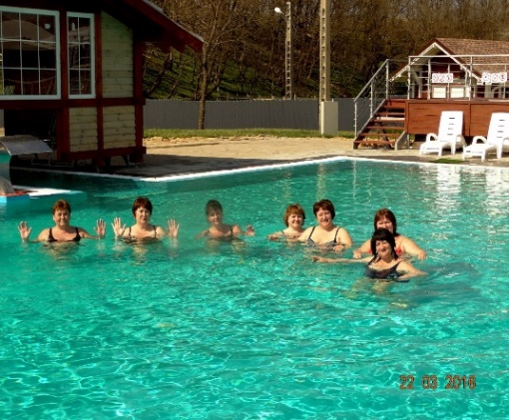
Комитетом городской организации Профсоюза была продолжена работа по организации поездок на лечение и отдых для членов Профсоюза на минеральные источники Краснодарского края, Адыгеи и Абхазии. Увеличилось количество первичных профсоюзных организаций, которые одним из видов отдыха избирают «Туры выходного дня». Председателями, профсоюзным активом, в течение всего периода, организовывались коллективные выезды с посещением памятных мест города Сочи, Абхазии и Краснодарского края. На тур выходного дня члены Профсоюза выезжали в пансионат «Беларусь», «Горки – Город», «Мосэнерго», «Аква-Лоо».
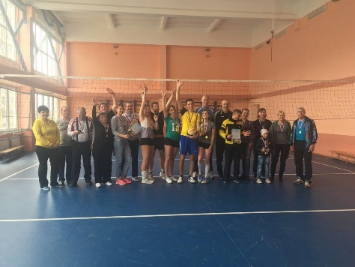
В марте 2017 года проводилась городская Спартакиада работников отрасли образования, Первенство по волейболу. Приняли участие более 50 команд образовательных организаций города. Все участники награждены памятными призами.
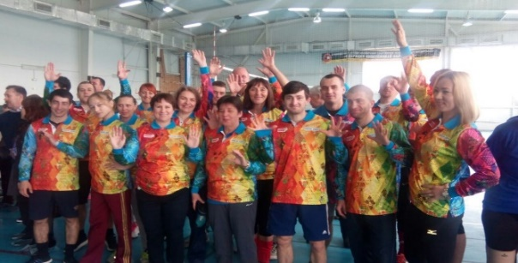
В сентябре 2017 года был проведен туристский слет педагогов образовательных организаций города. В нем приняли участие четыре (по районам) команды с общим количеством участников более 150 человек. Награждение победителей и участников туристского слета произведено комитетом городской организации Профсоюза.
В общей сложности, на оздоровление членов Профсоюза в 2017 году израсходовано 92 450 рублей.
Впервые, в 2017 году были проведены социальные акции, способствующие росту имиджа Профсоюза:
- «Профсоюз - первоклашке» (вручено членам Профсоюза, родителям первоклассников, 78 сертификатов по 1000 руб. на приобретение канцелярских товаров.
- «Праздник для ребенка» (для 35 семей, воспитывающих детей-инвалидов выделено 105 тыс. руб.)

Сотрудничество с компанией обязательного
медицинского страхования «АльфаСтрахование-ОМС».

С целью социальной защищенности членов Профсоюза, расширения перечня страховых услуг и улучшения качества медицинского обслуживания городская организация в рамках договора сотрудничает с кампанией медицинского страхования «АльфаСтрахование – ОМС». В практике взаимодействия партнеров достигнута договоренность проведение бесплатных выездных медицинских профилактических и офтальмологических осмотров. Данной льготой воспользовались 454 члена Профсоюза при прохождении УЗИ и 216 членов Профсоюза при проведении офтальмологического осмотра.

Финансовая деятельность.

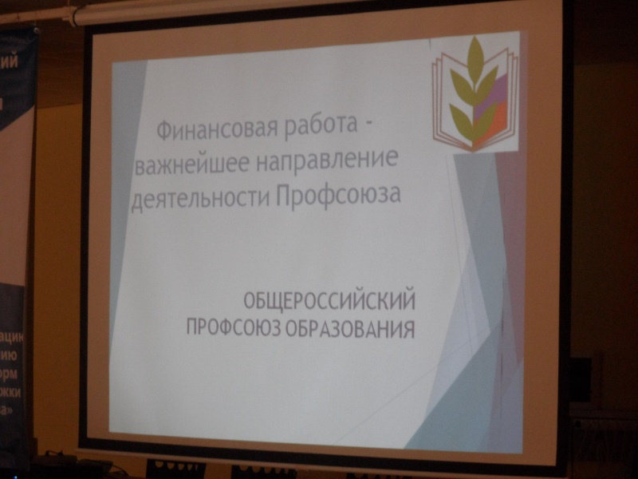
Финансовая работа городской организации Профсоюза строилась в соответствии с Перспективным планом работы комитета городской организации Профсоюза и годовой сметой доходов и расходов, утвержденной на V пленуме (декабрь 2016 г.). Доходная часть профсоюзного бюджета включала в себя профсоюзные взносы членских организаций.
Первичные профсоюзные организации перечисляют на счет городской организации 100% собранных безналичным путём в организациях взносов, 42 % из них направляются в Краснодарскую краевую организацию Профсоюза. Расходная часть городского (100 % от 58%) профсоюзного бюджета такова: 31 % - заработная плата и страховые взносы; 26,5 % - на счет первичных профсоюзных организаций; 5 % - материальная помощь из городского фонда экстренной помощи, 9 % - культурно-массовая работа, 12 % - материальная помощь, 8 % - премирование профсоюзных активистов и социальных партнеров, 2 % - проведение спортивных мероприятий, 13,5 % - оздоровление членов Профсоюза, 4 % - обучение профсоюзного актива, 4 % - информационное сопровождение деятельности городской организации.
По итогам работы за 2017 год контрольно-ревизионная комиссия составила 4 акта ревизии финансово-хозяйственной деятельности. Нарушений в ведении финансово-хозяйственной деятельности не выявлено.

Общие выводы за 2017 год.
Задачи на 2018.

В 2017 году была проведена значительная работа на всех уровнях городской организации Профсоюза. Но, вместе с тем, сохраняются негативные тенденции, вредные для развития нашего дальнейшего сплочения и единства.
Так, в течение года, стабильно низкие показатели уровня профсоюзного членства представлены в образовательных организациях МОБУ гимназия № 1, 15, СОШ № 7, 10, 12, 57, 25, 49, школа - интернат № 2, ДОУ № 35, ЦВР, ЦОКО, СЦРО, ЦБ филиалов № 1, 2, 4. Мы считаем, что это - результат низкой эффективности работы первичных профсоюзных организаций, слабой информированности и недостаточной индивидуальной работы с членами Профсоюза по решению их трудовых и социальных проблем. Первичным профсоюзным организациям в 2018 году необходимо определить общие направления работы по созданию мотивационной среды в образовательных организациях, определить последовательные действия по привлечению в Профсоюз новых членов; продолжить работу по подготовке и выступлениями с Публичными отчетами, проведение итоговых годовых профсоюзных собраний с повесткой дня «О повышении социальной роли профсоюзной организации в коллективе образовательной организации».
Комитету городской организации профсоюза необходимо проводить работу по повышению уровня знаний профсоюзного актива, продолжить работу по оказанию практической помощи первичным профсоюзным организациям по реализации уставных целей и задач, принять меры для повышения исполнительской дисциплины и выполнению принятых решений в целях организационно-финансового укрепления организации.
Необходимо во взаимодействии с социальными партнерами совершенствовать систему оплаты труда, расширять спектр предоставляемых гарантий, способствующих повышению уровня социального статуса педагогов.
На VII съезде Общероссийского Профсоюза образования было отмечено, что для успешной реализации уставной деятельности, дальнейшего укрепления взаимодействия с социальными партнёрами, мотивации профсоюзного членства и стимулирования активности членов Профсоюза необходимо вести работу по формированию современного, позитивного имиджа Профсоюза, последовательно совершенствовать информационную работу, опираясь на современные формы и методы связей с общественностью и новейшие информационно-коммуникационные технологии.
Все мероприятия, проводимые в городской организации Профсоюза, проходили под эгидой «Года профсоюзного PR-движения».
Информационная работа претерпела серьёзные изменения. И все-таки информации недостаточно, её оперативность невелика, а отсутствие обратной связи снижает её эффективность. К сожалению, информирование членов Профсоюза остаётся серьёзной проблемой. И это должно кардинально измениться, включая создание индивидуальной электронной и смс - рассылки по разным информационным поводам, создание разных информационных каналов и самое главное – обратной связи, которая должна влиять на содержание работы всей организации. В целях повышения дееспособности и авторитета профсоюзных комитетов, укрепления организационных связей внутри профсоюзных организаций и эффективного решения стоящих проблем, необходимо выносить на обсуждения профсоюзных комитетов, профсоюзных собраний, на административные совещания актуальные вопросы производственной и профсоюзной деятельности.
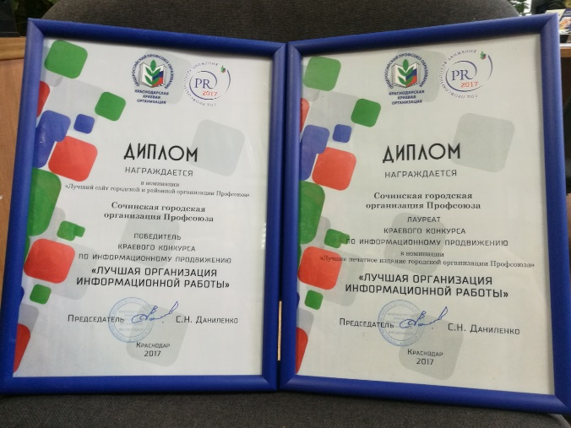
Отрадно отметить, что по итогам работы в 2017 году Сочинская городская организация Профсоюза является победителем краевого конкурса «Лучшая организация информационной работы» в нескольких номинациях.
В соответствии с постановлением Центрального Совета 2018 год объявлен Годом охраны труда в Профсоюзе.
Для реализации мероприятий Года охраны труда предстоит решить ряд задач:
- разработать и ввести систему управления охраной труда в образовательных организациях;
- закончить специальную оценку условий труда;
- для решения вопросов охраны труда регулярно проводить встречи профсоюзного актива с социальными партнерами и представителями органов местного самоуправления;
- провести ряд тематических проверок охраны труда в образовательных организациях;
- организовать и провести мероприятия, посвященные 100-летию технической инспекции труда Профсоюза и т.д.
В Год охраны труда в Профсоюзе усилия необходимо сосредоточить: на выполнении плана мероприятий «Года охраны труда в Профсоюзе»; оказании информационно - методической помощи первичным профсоюзным организациям в вопросах контроля охраны труда; повышении знаний нормативных документов по охране труда профсоюзного актива, уполномоченных по охране труда; контроле выполнения Соглашений по охране труда, предусмотренных коллективными договорами и проведении обучения охране труда определенных категорий работников.

Президиум комитета Сочинской городской организации Профсоюза выражает благодарность председателям первичных профсоюзных организаций, профсоюзному активу за проделанную в 2017 году большую и плодотворную работу.
Мы выражаем огромную признательность членам Профсоюза наших первичных профсоюзных организаций за проявленную верность ценностям профсоюзного движения, за веру в солидарность, единство в отстаивании своих трудовых прав!
Надеемся, что работать и творить мы будем в зрелой, полной творческой энергии и позитива, богатой традициями и авторитетом, привлекательной для новых поколений членов Профсоюза организации.

